INTEGRACIÓN Nº 36
REVISTA SOBRE CEGUERA Y DEFICIENCIA VISUAL
Págs. 5-16
Julio 2001

Estudio

EVO: Sistema informático de entrenamiento visual para personas deficientes visuales

J.J. Rodríguez Soler
J. Lillo Jover
M. J. Vicente Mosquete
C.M. Santos Plaza

RESUMEN: se analiza el desarrollo y evaluación del sistema informático EVO, que, en el ámbito de la estimulación visual, permite la evaluación de capacidades visuales y facilita la aplicación de programas de entrenamiento visual, basados en juegos de ordenador adaptados a las características visuales del usuario. Se refieren los antecedentes de la investigación, se indican las adaptaciones ergonómicas incorporadas al programa, y se describe su estructura funcional. Se presenta la evaluación realizada con 14 niños atendidos en el Centro de Recursos Educativos de la ONCE en Madrid. Los resultados muestran mejoras significativas, que sugieren la conveniencia de utilizar EVO complementariamente con los medios de estimulación tradicionales.

PALABRAS
CLAVE: Estimulación Visual. Tiflotecnología. Programas informáticos. Adiestramiento. Juegos de ordenador. Niños con baja visión.

ABSTRACT:EVO: Computer-assisted visual training for people with visual impairment. The paper analyses EVO development and evaluates this computer tool for use in the field of visual stimulation, which facilitates the assessment of visual capacities and the implementation of visual training programmes based on computer games adapted to each user’s visual characteristics. The article describes the research background, the ergonomic adaptations made in the program and its functional structure. Assessments of 14 children receiving assistance in the ONCE’s Educational Resource Centre in Madrid are presented. The results show that significant improvements were made, suggesting that EVO can be profitably used to supplement traditional stimulation methods.
KEY
WORDS: Visual stimulation. Aids and appliances for the blind. Computer programs. Visual training. Computer games. Children with low vision.

INTRODUCCIÓN

Son muchas las personas consideradas legalmente ciegas que disponen de importantes recursos visuales, por poner un par de ejemplos, en el año 1997 el 78% de los afiliados a la ONCE tenían resto visual y en este mismo año, alrededor de 5000 personas fueron atendidas en el ámbito de la rehabilitación básica y visual en la ONCE (Oliver 1999). Por ello, no debe sorprender que investigadores de diversas instituciones se hayan interesado por estudiar como aprovechar y mejorar tales recursos, aún y cuando, en fecha reciente (véase López-Justicia y Martos, 1999), se haya cuestionado la efectividad de algunas intervenciones institucionales comunes. En el contexto que se acaba de describir cobran especial significado los resultados de la investigación de la que se dará cuenta en este artículo y que tenía las siguientes finalidades: en primer lugar, desarrollar una aplicación informática que pudiera emplearse en el entorno de la estimulación visual utilizando soportes informáticos de amplia difusión. En segundo lugar, comprobar su posible efectividad en personas con una disminución visual importante. Para poder evaluar adecuadamente el porqué de ambos objetivos, y el grado en que fueron alcanzados, la introducción de este artículo efectúa una breve revisión de los parámetros y variables que deben considerarse en cualquier tipo de intervención en estimulación visual y, también, cómo el desarrollo de las tecnologías informáticas posibilita un tipo de intervención mucho más flexible del que hasta ahora venía siendo habitual. Efectuada esta revisión se realiza una descripción somera de las características técnicas del programa informático desarrollado (EVO) y de las causas que nos llevaron a elegir algunas de las opciones que surgieron en su desarrollo. Finalmente se comentan los resultados obtenidos al utilizar de manera sistemática el programa EVO con una población de 14 niños deficientes visuales pertenecientes al Centro de Recursos Educativos “Antonio Vicente Mosquete”, de Madrid.

El punto de partida de cualquier programa de mejora de la eficiencia visual es considerar el tipo de personas al que va dirigido (Barraga et al, 1977; Tobin y Chapman, 1977:1986). Los resultados de diferentes investigaciones han mostrado la existencia de un conjunto de variables que influyen en la forma y en cómo debe abordarse la intervención, así como en el grado relativo de eficacia que ésta pueda producir. Entre tales variables pueden resaltarse las siguientes:

- La afección funcional específica del rehabilitando (Inde y Bäckman, 1979:1988; Faye, 1984).
- Su edad cronológica y desarrollo madurativo (Mehr y Freid, 1975:1992). (3) La secuencia de desarrollo perceptivo (Barraga et al, 1977; Tobin y Chapman, 1977:1986).
- Las características del entorno (Corn, 1983).
- Las tipologías de comportamientos visuales (Hall y Bailey, 1989).

En el contexto de la multiplicidad de variables a considerar para hacer adecuadas las intervenciones a quienes van dirigidas, el ordenador personal permite una gran flexibilidad en las mismas y, por ello, constituye una herramienta de enorme potencial debido a que, entre otras cosas: Integra símbolos verbales y gráficos, propiciando el desarrollo de capacidades cognitivas relacionadas con la atención, la percepción, la discriminación, la categorización, la asociación y la memoria. (Cantón, 1990; De la orden, 1990). Permite mejorar la dinámica del proceso de aprendizaje mediante el autoentrenamiento, permitiendo que se dé un alto grado de individualización (“enseñanza adaptada”) al tiempo que permite potenciar que el “aprendizaje” tenga significado para el “aprendíz” (Cantón, 1990). Incorpora presentaciones multimedia en plataformas de trabajo interactivas (De la orden, 1990), lo cual permite adaptar la información en base a la acción directa de los usuarios, así como a sus perfiles de comportamiento.

Los ámbitos en los que se ha hecho uso de los ordenadores en el contexto de la estimulación visual son tres: la fotoestimulación; la medición optométrica; el entrenamiento de capacidades visuales específicas mediante juegos. Los dos últimos son los que mayor interés tienen respecto a las características del programa EVO.

- Fotoestimulación. Los monitores de los ordenadores son una fuente de luz fácilmente adaptable a las condiciones ambientales y a diferentes tipos de usuarios (Goodrich, 1984; Karshmer et al, 1994). Además, el hecho de que las imágenes en pantalla se creen activando secuencialmente sus distintas partes (lo que usualmente se denomina “barrido de la imagen”), puede utilizarse como fuente de estimulación rítmica para los ojos. Esta característica, y sus efectos fisiológicos, han convertido a los monitores en la principal herramienta de algunos de los tratamientos más recientes en el ámbito de la ambliopía estrábica (Spencer y Ross, 1988; Grigorieva et al, 1997).

- Medición optométrica. La evaluación de la agudeza visual y de la sensibilidad al contraste se realizan cada vez con más frecuencia mediante tecnologías informáticas (Spencer y Ross, 1989; Navarro et al, 1990; Hammerlund, 1994; Arditi y Lei Liu, 1996). Por otra parte, la propia naturaleza de la estimulación visual proporcionada por los monitores, su carácter dinámico y cambiante, ha fomentado que la optometría moderna los incorpore para obtener predictores visuales específicos a la rapidez perceptiva, la agudeza visual dinámica, etc. (Groffman y Solan, 1994). La obtención de este tipo de medidas sólo es posible cuando el soporte informático permite controlar adecuadamente las características estimulares (tamaño e intensidad) de lo presentado en pantalla. A este respecto, tiene especial importancia que la cantidad de luz enviada por cada parte de esta pantalla, es decir su luminancia (Lillo, 2000), no sea otra que la deseada.
Para terminar, se debe resaltar el hecho de que en este ámbito cobra especial relevancia la posibilidad ya mencionada, de registrar las respuestas dadas por los usuarios y su utilización para el empleo de algoritmos de corrección y adaptación (la prueba cambiaría en función de las respuestas). Este hecho les permite convertirse en herramientas de gran robustez métrica (véase por ejemplo, Berla, 1980; Rodríguez Soler, 1998).

- Juegos y entrenamiento de capacidades específicas. La literatura científica cuenta a “Lilli y Gogo” entre los primeros juegos de ordenador empleados como herramientas de estimulación visual (Meralla y Jaritz, 1994). Con la misma finalidad fueron creados una serie de juegos desarrollados en el Tomteboda Resource Centre (The Truck, Worm Max, Look Here, etc.) cuya descripción puede encontrarse en Hammarlund (1994) y Tobin et al (1996). En los dos casos citados se emplearon materiales estimulares relativamente simples: contrastes altos, colores y formas geométricas básicas, sonido y movimiento. En ambos casos se constató el alto poder de atracción, que este tipo de materiales ejerce sobre los niños con deficiencia visual, así como la posibilidad de empleo del mismo para fomentar el desarrollo de capacidades visuales específicas.

Una reciente publicación (Ceña, 2000) informa del desarrollo en nuestro país de un programa informático cuyas características le ubican en el presente apartado. Sin embargo, en ella no se proporcionan resultados concretos que permitan concluir, con seguridad estadística, que su aplicación tuviera efectos beneficiosos en los niños que lo utilizaron.

DISEÑO Y DESARROLLO DEL PROGRAMA EVO

Objetivos y características generales

El programa EVO se diseñó con la doble finalidad de: permitir la evaluación de las capacidades visuales, y permitir la aplicación de programas de entrenamiento visual en un contexto de juegos de ordenador ajustados a las características visuales de sus usuarios. En base a este último objetivo, el programa EVO puede considerarse como una continuación de los trabajos de Meralla y Jarizt (1994), Hammarlund (1994) y Tobin et al. (1996) descritos en el apartado anterior. Sin embargo, estos últimos tuvieron una serie de limitaciones que no se dan en el caso de EVO. En términos más concretos, las diferencias más relevantes entre EVO y sus antecesores informáticos serían las siguientes.

Las investigaciones previas únicamente abordaron algunas áreas visuales básicas, tal y como pueden ser la fijación, la localización, el trazado y la exploración. El programa EVO, además de incorporarlas se ocupa de otras áreas visuales, como son la discriminación visual, la categorización, el reconocimiento de formas por siluetas, contornos y rasgos críticos, la reconstrucción a través de modelos incompletos, el reconocimiento de formas simétricas, el dibujo, etc.

El programa EVO permite una gran flexibilidad y amplitud en el empleo de las características estimulares. Esto es, además de permitir una gran versatilidad para controlar los parámetros estimulares normalmente contemplados por otros programas (tamaños, contrastes, colores, velocidades, etc.; véase Tobin et al, 1996), incorpora el empleo de una amplia gama de materiales (formas geométricas, dibujos, fotografías, etc.)

Además, EVO contempla la posibilidad de efectuar, en el marco del propio programa, evaluaciones periódicas de la funcionalidad visual de los usuarios. Gracias a ello la misma plataforma puede ser utilizada por los profesionales de la rehabilitación. Más importante aun, EVO se diseñó para permitir que, como recomiendan Bozic y Tobin (1993), los resultados de tales evaluaciones se puedan utilizar para ajustar las características visuales de los distintos subprogramas de entrenamiento visual incluidos en él. La Figura 1, muestra el interface de EVO correspondiente al seguimiento de la ejecución de los usuarios.

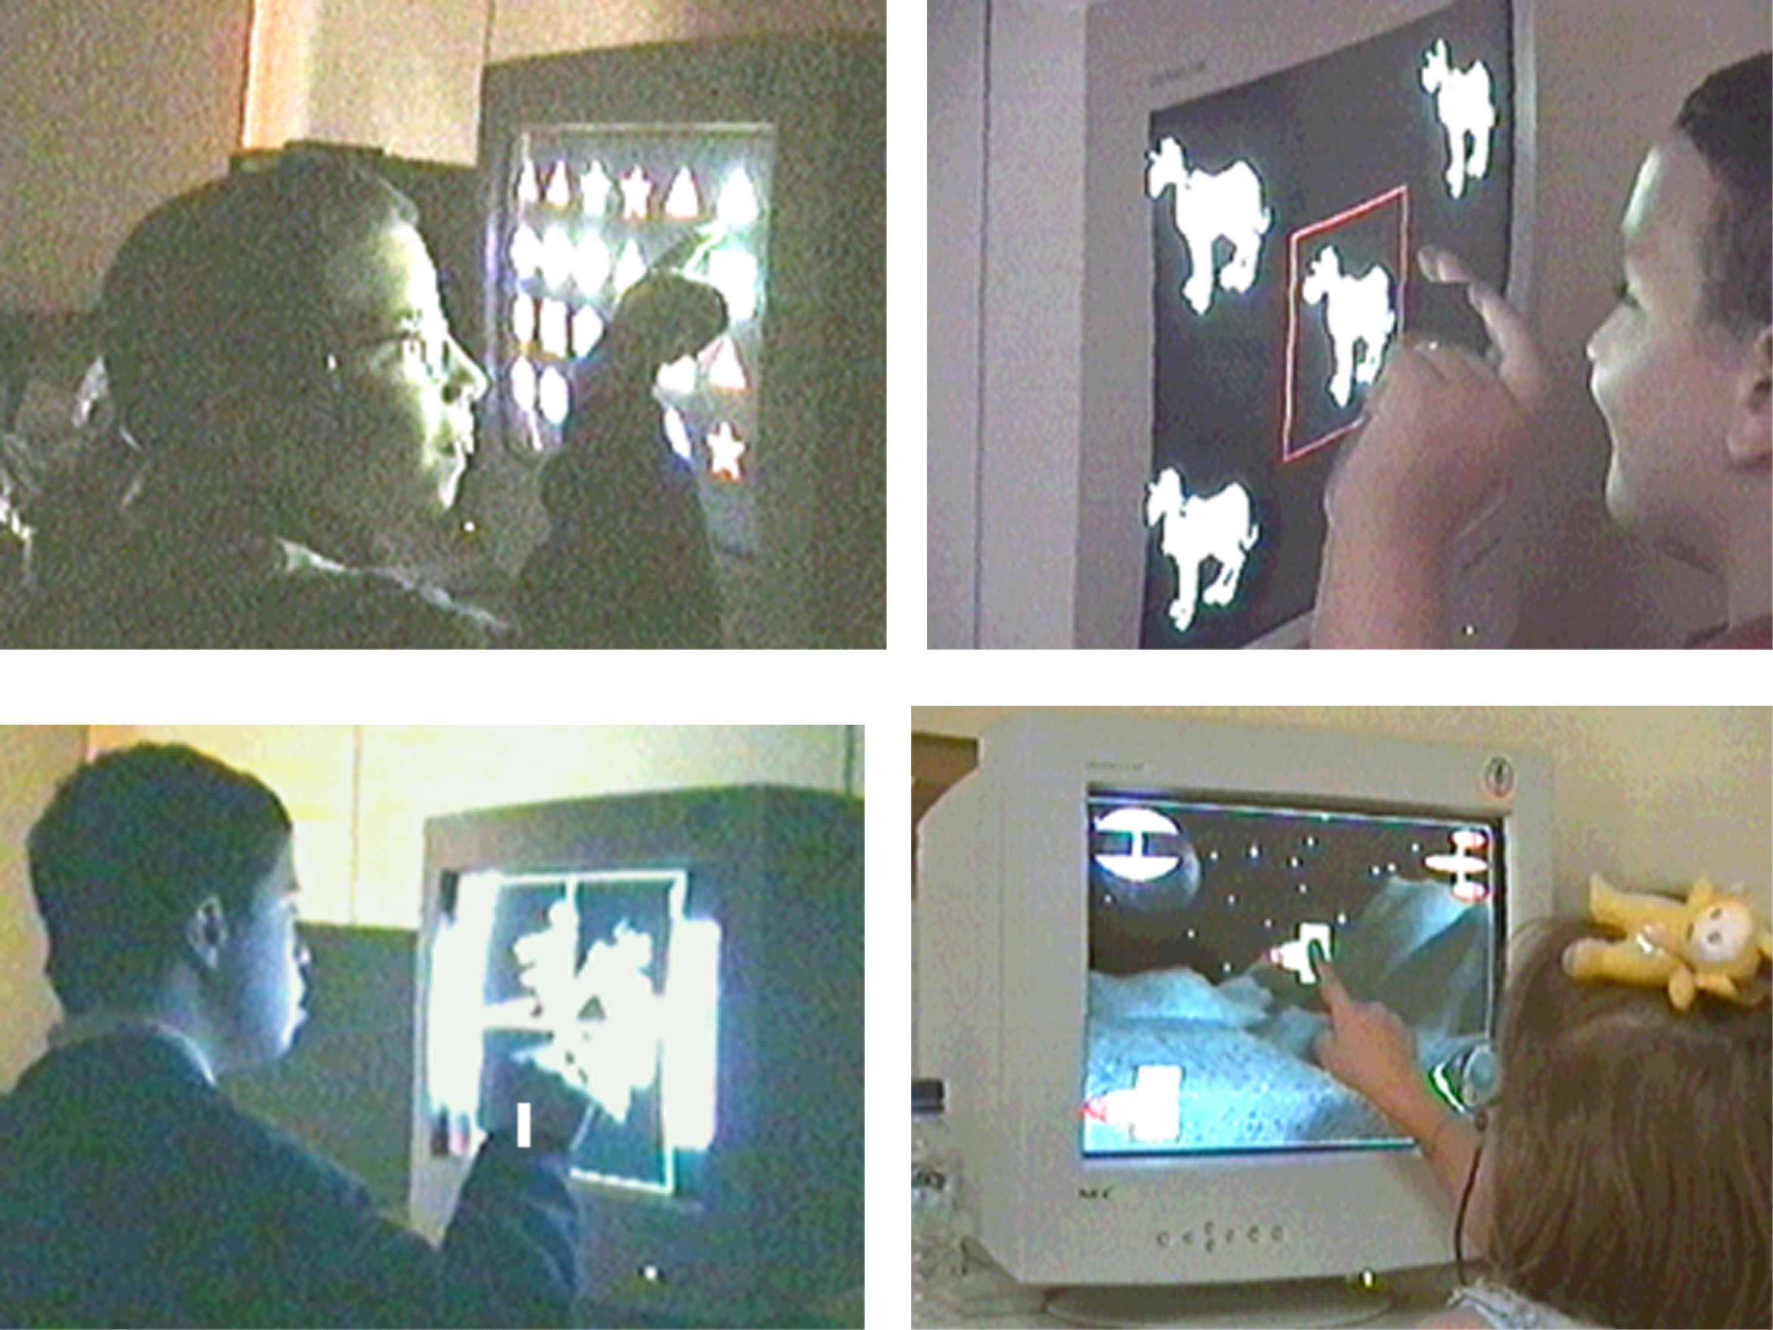
Figura 1. Sesión de entrenamiento con EVO.

EVO comparte con las investigaciones descritas en Hammarlund (1994) el interés en potenciar el carácter lúdico del material utilizado por los niños participantes en programas de estimulación visual. Gracias al importante desarrollo producido en el ámbito de la informática de consumo, EVO puede jugar con muchos más recursos que los utilizados en las investigaciones que le precedieron.

Adaptaciones ergonómicas

El uso inadecuado de las pantallas de los ordenadores puede producir fenómenos de parpadeo, inestabilidad en la imagen y molestias visuales como se recoge en la normativa ISO 9241 y EN 29241 (Sánz, 1997). Para evitarlos, y para lograr que el monitor presente niveles de contraste y claridad adecuados a los requisitos de la evaluación de las capacidades visuales (Brillant, 1999), se optó, en los subprogramas relacionados con esta faceta del EVO, por utilizar una relación de contraste inversa a la habitual en los optotipos impresos. Esto es, se utilizaron fondos oscuros sobre los que se presentaron caracteres claros de distintos tamaños. La causa de que se adoptara esta opción fue la de que permitía alcanzar mejores proporciones de contraste (Lillo, 2000;) que su alternativa inversa. Gracias al tipo de contraste utilizado la máxima luminancia ofrecida por los caracteres blancos alcanzó el valor de 203,6 Lux y la modulación de contraste entre estos y el fondo oscuro en el que se presentaron fue del 99,5%. De igual forma, se optó por la presentación de fondos oscuros en la parte de entrenamiento del programa por su carácter facilitador de la discriminación de los colores presentados en formas, dibujos y fotografías.

Otra decisión ergonómica tomada en el desarrollo del programa EVO fue la de no limitar el uso exclusivo del ratón, permitiendo su sustitución por otros tales como las pantallas táctiles. A este respecto se siguió la recomendación de Hammerland (1994) de que “el periférico seleccionado en un programa de estimulación visual se elija en función de las capacidades de sus usuarios”. Obviamente, a efectos de control experimental, el uso del ratón podía incorporar al EVO unas complejidades innecesarias de coordinación visomanual que se añadirían e interactuarían con las que pudiera plantear el uso del programa y que, sin duda, supondrían una limitación en la interacción, especialmente para los usuarios de menor edad o con deficiencias añadidas a la visual. Por este motivo, durante la investigación se optó por el trabajo con pantallas táctiles, ya que la intuitividad de éste periférico permitía a los usuarios manejar el programa mediante la presión directa sobre el monitor, tal como aparece ilustrado en la Figura 2.

 | Pantalla de “exploración”
Módulo 0: Estimulación básica

- Conciencia visual
- Fijaciones
- Cambio de mirada

Localización
- Seguimientos horizontales
- Seguimientos verticales y horizontales
- Seguimientos trayectoria libre
- Designaciones
- Exploraciones
 | Pantalla “Semejanzas internas”
Módulo 1:Estrategias de exploración y búsqueda  - Diferencias externas  - Semejanzas externas  - Diferencias internas  Semejanzas internas  - Categorizaciones | 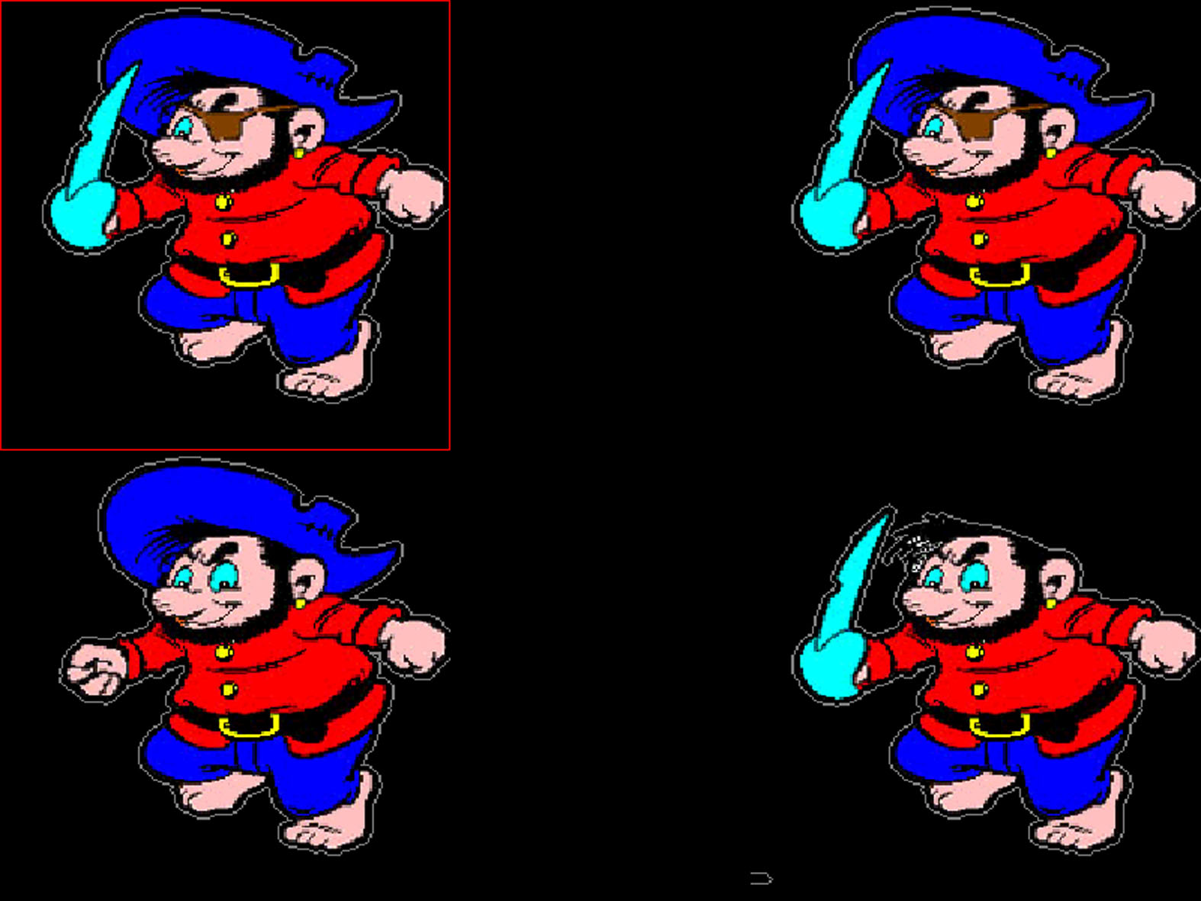
 | Pantalla “Reconocimiento por siluetas”
Módulo 2: Reconocimiento de objetos  - Reconocimiento por siluetas  - Reconocimiento por contornos  - Rasgos críticos  Expresiones faciales  - Reconocimiento de formas 3D | 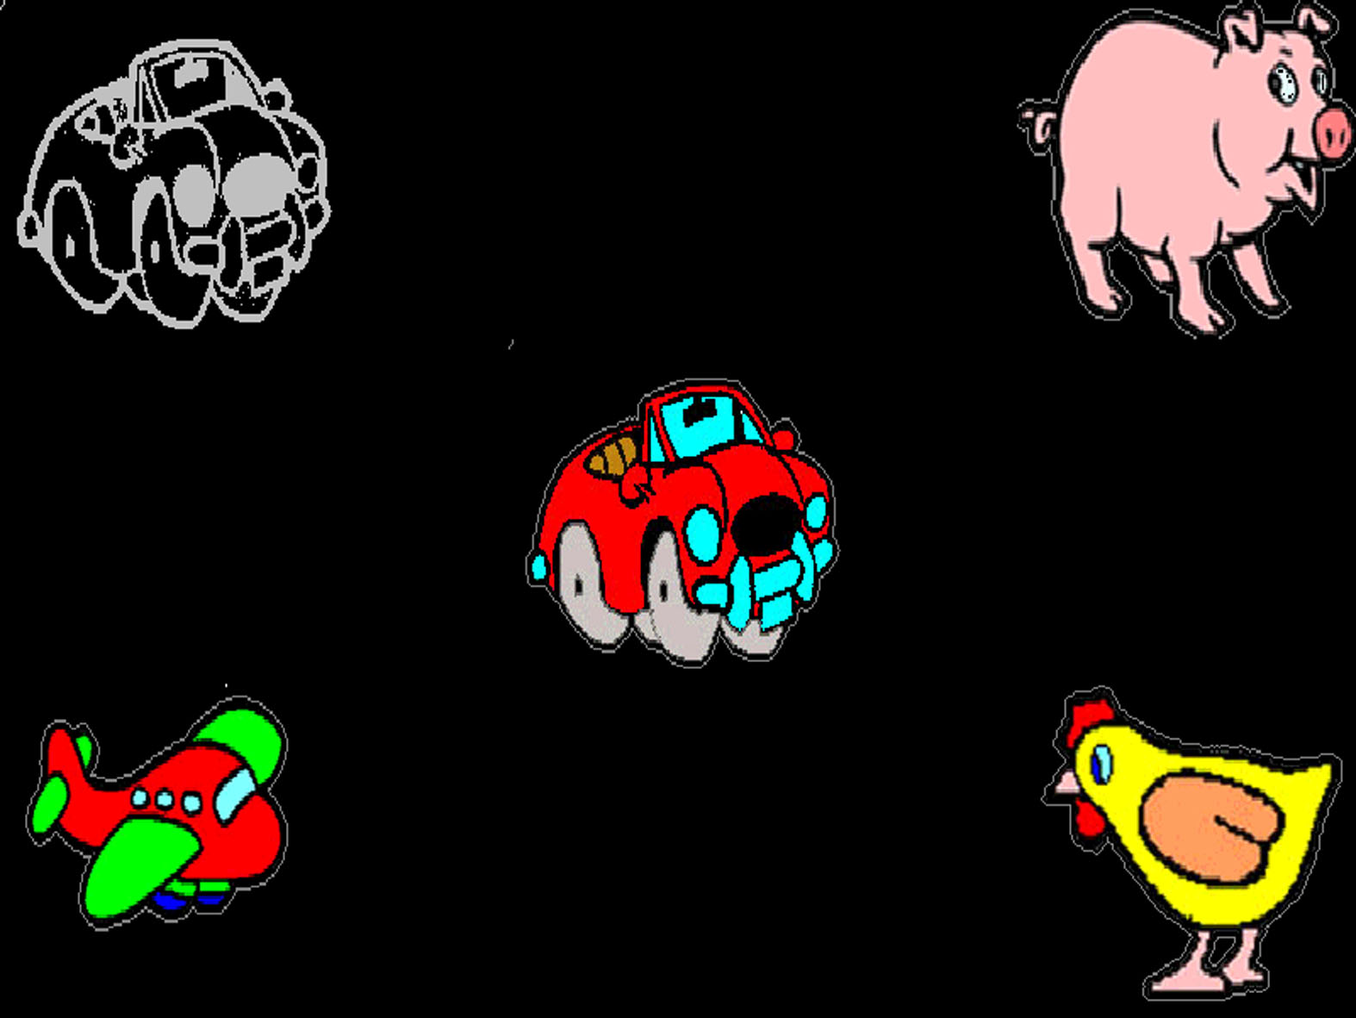
 | Pantalla “Equilibrado de piezas”
Módulo 3: Manipulaciones espaciales  - Equilibrado de piezas  - Simetrías  - Dibujo | 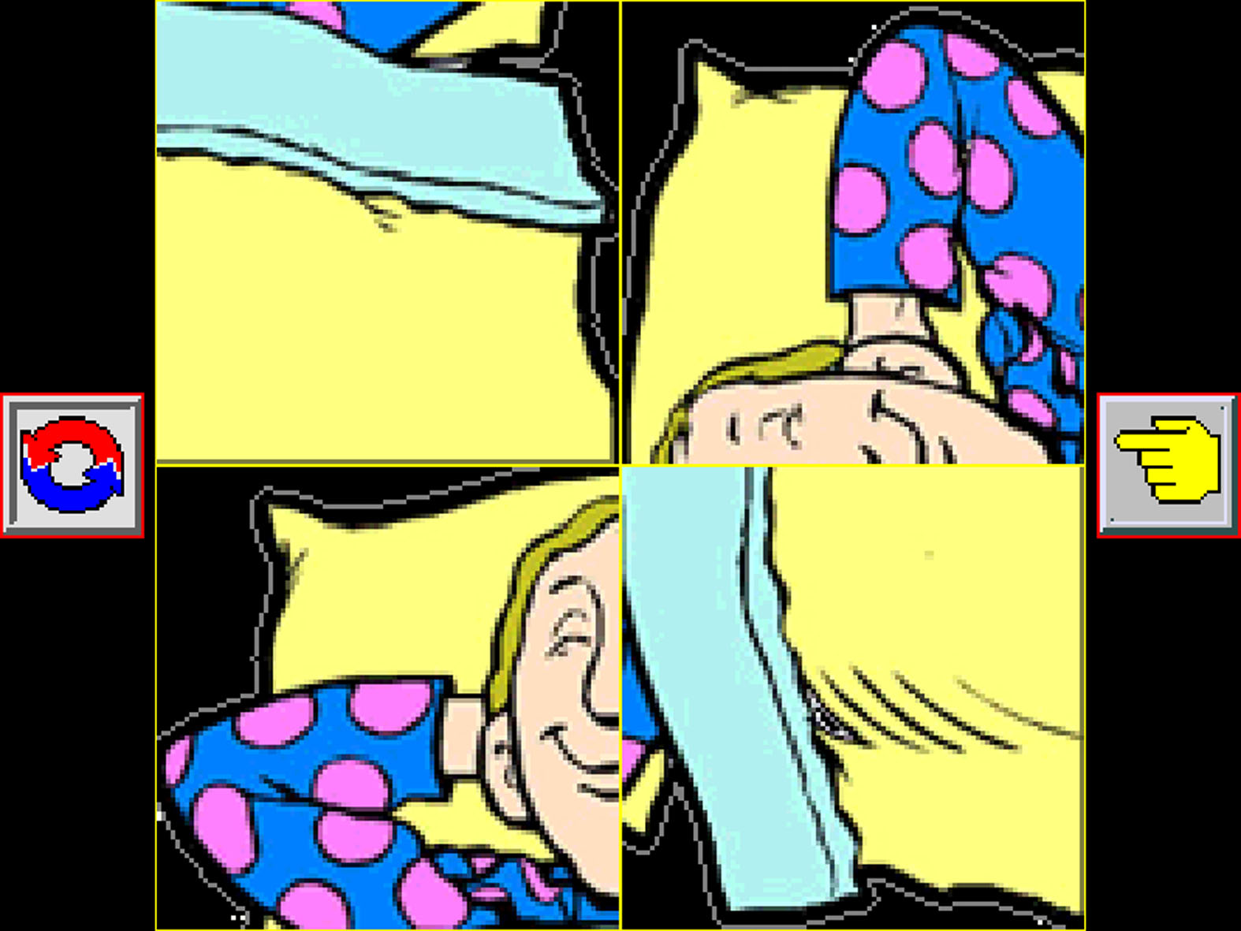
 | Pantalla “Marcianos”
Juegos de repaso  - RISI  - Marcianos  - Huellas  - Simpsoms | 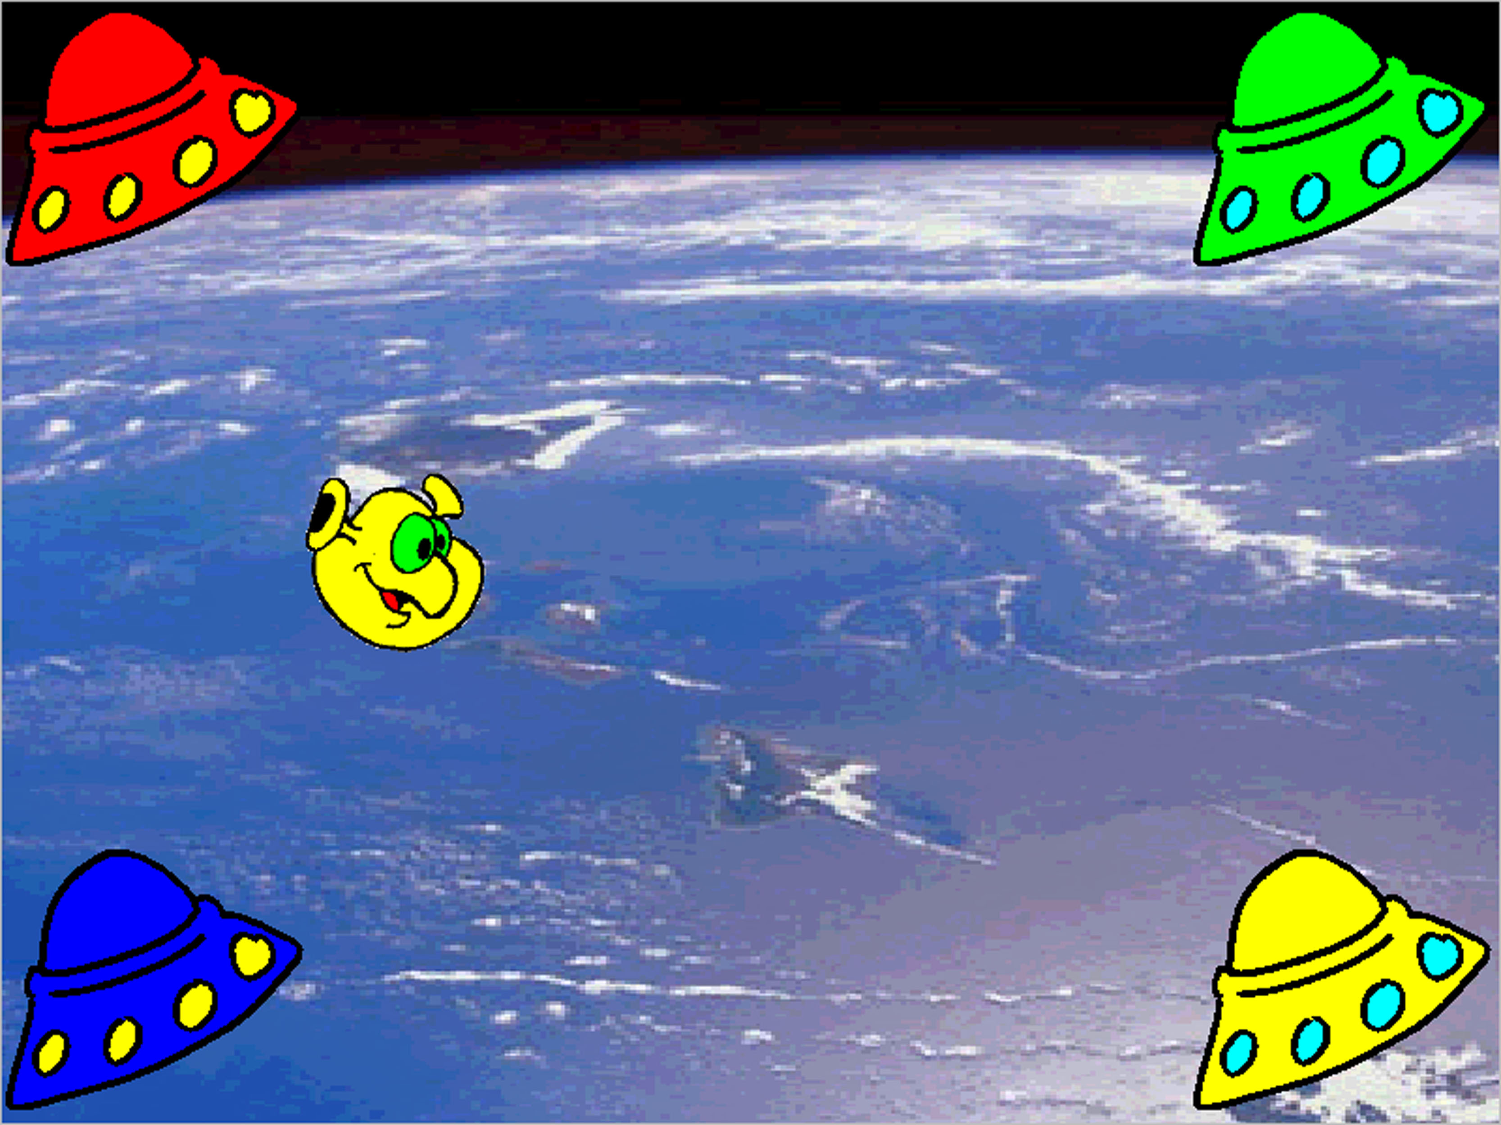
Figura 2. Estructura del entrenamiento visual mediante EVO
Estructura funcional
La estructura del programa EVO consta de dos partes orientadas a funcionalidades diferentes, la evaluación y el entrenamiento visual por ordenador.

El apartado de evaluación presenta una serie de alternativas, que permiten al evaluador gestionar el proceso desde varios aspectos: personalizando los parámetros iniciales y los resultados de los tests; presentando fases de entrenamiento, en las cuales se da cabida a las instrucciones que debe ejecutar el evaluando; y eligiendo el test visual. Ello hace posible las siguientes evaluaciones visuales:

- Agudeza visual estática. Al igual que sucede en los optotipos tradicionales, también aquí se utilizan caracteres de distintos tamaños para determinar aquél a partir de cual el observador tiene dificultades para realizar la tarea visual que se le requiere (indicar, la ubicación del lado ausente de un cuadrado). El uso de un solo optotipo por pantalla permite una gran flexibilidad en los tamaños presentados y simplifica la consecución de un correcto direccionamiento de la mirada.

- Agudeza visual dinámica. Se utiliza el mismo tipo de optotipo y tarea descritos en el párrafo anterior. La diferencia radica en que el carácter-objetivo se desplaza horizontalmente a través de la pantalla a diferentes velocidades. Gracias a ello el programa permite medir la capacidad para reconocer detalles en movimiento.

- Agudeza visual flash. Al igual que sucedía en la medición de la agudeza visual estática, también en este caso se presentan caracteres de distintos tamaños, pero ahora durante un intervalo temporal limitado. Gracias a ello el programa permite medir la capacidad del sistema visual para reconocer detalles presentados brevemente.

- Sensibilidad al contraste. Los tres tipos de medición ya descritos se basan en la utilización de estimulaciones de máximo contraste (blanco vs negro, proporción de contraste = 99,5%). Gracias al empleo de proporciones de contraste más reducidas (2,28%), se pudo determinar el valor que debía tener esta variable para identificar la ubicación del lado ausente del cuadrado ante distintos tamaños estimulares.

- Umbral diferencial de claridad. A diferencia de lo que sucedía en las cuatro mediciones previamente descritas, aquí no se utilizó una figura cuadrada sino tres circulares, la tarea del observador consiste en tocarlas en el orden indicado por su claridad.

Para conseguir que las evaluaciones mediante ordenador, fueran lo más fiables posibles, que no se prolongaran excesivamente en el tiempo, y lograr que el resultado obtenido en la evaluación estática sirviera para determinar el punto de partida de las restantes evaluaciones, se incorporó en EVO la programación de procedimientos Psicofísicos para la estimación de capacidades visuales. A este respecto, se optó por la fórmula “2 aciertos 1 error” en escalera convergente de 5 intervalos (véase, Navarro et al, 1990; Rodríguez Soler, 1998), de tal forma, cada 2 aciertos seguidos de los usuarios en el reconocimiento de un optotipo, éste aumentaba su dificultad disminuyendo su tamaño, aumentando su velocidad o su latencia de presentación en función del tipo de prueba que se tratara. Por el contrario por cada error que daba un usuario en el reconocimiento de un optotipo éste aumentaba su facilidad. Las variaciones en la dificultad de las pruebas se repetían durante cinco ciclos o intervalos, posteriormente a los cuales el programa calculaba la estimación media de la verdadera capacidad medida.

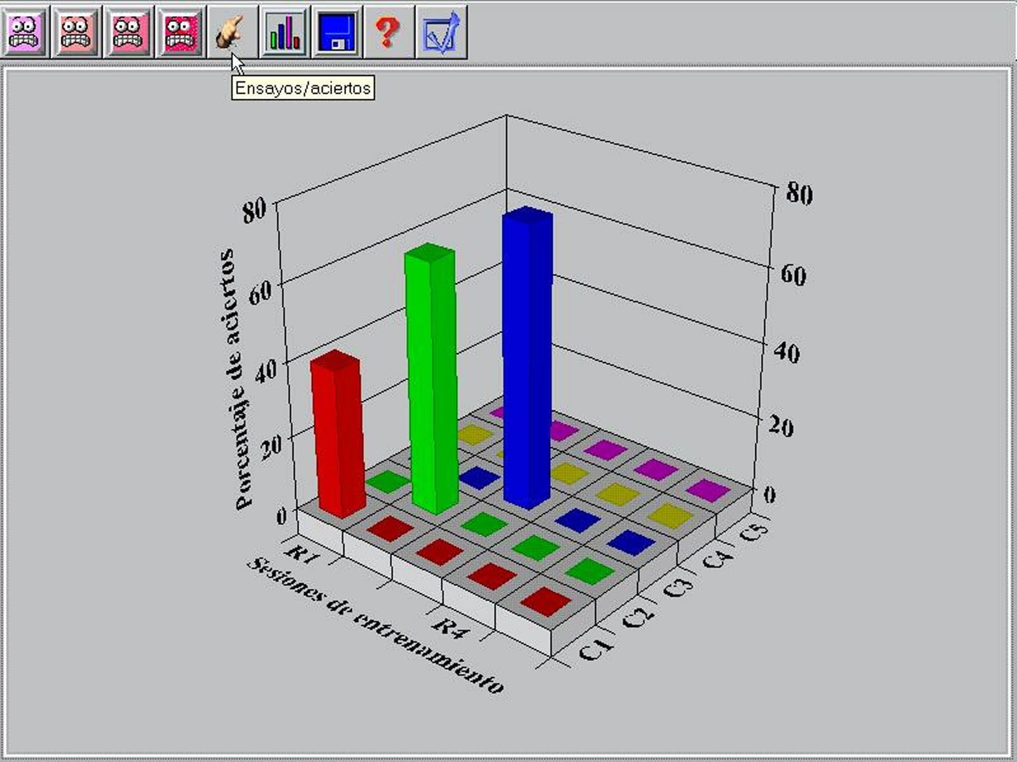
Figura 3. Seguimiento de los usuarios con EVO.

La segunda funcionalidad del programa EVO, su utilización como herramienta de entrenamiento visual, se diseñó pensando en un método de entrenamiento visual estructurado por áreas perceptivas, en este sentido, el programa facilita el trabajo de dos formas diferentes; mediante un entrenamiento global por el cual el usuario pasa por cada una de las áreas perceptivas y/o mediante un entrenamiento específico, en el cual se trabaja sobre alguna/s área/s concreta/s. En la Figura 3, puede verse la estructura con las áreas y tareas contempladas en esta segunda funcionalidad del programa.

Dentro de cada módulo de trabajo, el programa permite que el entrenador por una parte, gestione cada uno de los ejercicios correspondientes a un área visual de trabajo y los adapte a cada usuario, por otra lleve un control de estos ajustes por sesiones de trabajo realizadas, pudiendo recuperar las mismas para la presentación progresiva de secuencias de entrenamiento y por último, realice seguimientos de los resultados de todas las sesiones efectuadas, por individuo, tarea y área. De esta manera, el apartado de entrenamiento con EVO cubre las recomendaciones dadas por los autores Hall y Bailey (1989) para el diseño de programas de entrenamiento visual adaptados al individuo, esto es, “posibilitar variaciones entre las secuencias por módulos correspondientes a cada área visual y variaciones por tareas dentro de un módulo específico”.

APLICACIÓN Y EVALUACIÓN DEL PROGRAMA EVO

Con la finalidad de evaluar la utilidad del EVO, se aplicó el programa a un conjunto de 14 niños deficientes visuales que, en el momento de la intervención (entre febrero de 1999 y febrero del 2000), estaban recibiendo atención por la Unidad de Rehabilitación Visual del CRE “Antonio Vicente Mosquete” de la ONCE en Madrid. Para poder evaluar mejor las potencialidades del programa, y dado que entre las personas con deficiencia visual existen profundas diferencias funcionales, los niños fueron seleccionados de forma tal que se formaron 7 pares de participantes. Los miembros de cada par fueron funcionalmente muy similares entre sí.

El diseño experimental utilizado requirió la formación de dos grupos de participantes a los que a partir de ahora nos referiremos como “grupo inicial” y “grupo tardío”. En cada uno de los pares de participantes, se decidió qué niño pertenecería a cada uno de los dos grupos de forma aleatoria. Todos los niños fueron inicialmente evaluados en sus capacidades visuales (evaluación 1), mediante los subprogramas correspondientes del EVO, pruebas clásicas de evaluación oftalmológica y escalas de funcionalidad visual. Para los niños del grupo inicial el entrenamiento mediante EVO empezó aproximadamente una semana después de la evaluación 1 y se extendió durante 4 meses, transcurridos los cuales se realizó una segunda evaluación (evaluación 2). Tras ella, los niños del grupo tardío recibieron entrenamiento mediante el EVO y, sólo ellos, fueron expuestos a una tercera evaluación tras la terminación de este entrenamiento (evaluación 3).

El diseño experimental descrito permitió: aplicar el EVO a todos los niños participantes, y utilizar al grupo tardío como grupo de control (cuando se compararon sus respuestas con las del inicial en la evaluación 2) y como grupo experimental (cuando se compararon sus respuestas en las evaluaciones 2 y 3).

Método

Sujetos

Para obtener la colaboración de los 7 pares de niños requeridos por el diseño experimental, se partió de una población de 800 niños con deficiencia visual pertenecientes a la Comunidad Autónoma de Madrid que estaban siendo atendidos por la Unidad de Rehabilitación Visual del CRE Antonio Vicente Mosquete de la ONCE de Madrid. De éstos la selección se centró en una submuestra de 120, a los cuales previamente se les había recomendado participar en un programa de estimulación. Los criterios adicionales utilizados para llegar a los 14 niños finalmente seleccionados fueron: agudeza visual (rango entre 3/9 y 3/300); edad (entre 4 y 14 años); facilidad de participación (colaboración de los padres, disponibilidad escolar, etc.); la Tabla 1 describe someramente las principales características de los seleccionados.

Tabla 1
Características de la muestra de trabajo.
EDADES |  |  |  |  | CENTRO ESCOLAR |  |  |  | AGUDEZA VISUAL LEJOS
De 4 a 7 | De 8 a 11 |  | De 12 a 15 |  | Colegio ordinario |  | Colegio ONCE |  | De 3/9 a 3/24 |  | De 3/30 a 3/95 |  | De 3/120 a 3/300
5  (35,7%) | 7  (50%) |  | 2  (14,3%) |  | 9  (64,3%) |  | 5  (35,7%) |  | 7  (50%) |  | 4  (28,6%) |  | 3  (21,4%)

PATOLOGÍA VISUAL (casos no excluyentes)
Cataratas |  | Nistagmus |  | Atrofia óptica |  | Retinopatías |  | Sind. West |  | Glaucoma |  | Ambliopía |  | Miopía Magna
3  (21,4%) |  | 4  (28,6%) |  | 1  (7,1%) |  | 4  (28,6%) |  | 2 (14,3%) |  | 1  (7,1%) |  | 3  (21,4%) |  | 2  (14,3 %)

Material y aparatos

La aplicación del EVO en sus fases diagnóstica y de entrenamiento visual se realizó mediante un ordenador PC Pentium-II/300 Mhz y 32 Mb RAM, equipado con una tarjeta gráfica Trident 9440. Al equipo descrito se le incorporó una pantalla táctil Elotouch 17” FST para que pudiera responder a los contactos efectuados en la pantalla por los niños participantes. La calibración de la estimulación visual presentada por el monitor se hizo mediante un colorímetro Minolta CS-100.

La evaluación oftalmológica se efectuó mediante dos pruebas de agudeza visual de lejos (Fleimbloom y LH) y otras dos de cerca (ZEISS y LH), así como mediante un analizador de campo Humphrey modelo 611-2847.

La evaluación funcional se realizó con el Procedimiento de Valoración Diagnóstica (PVD) de Barraga, o la lista de control “Mira y Piensa”.

Procedimiento

Tanto la evaluación oftalmológica como la funcional se llevaron a cabo, en la forma e instalaciones habituales por el personal que normalmente realiza esta función en la ONCE, esto es, una oftalmóloga se encargó de la realización de las pruebas contempladas en la evaluación oftalmológica y dos técnicos de rehabilitación evaluaron funcionalmente a los niños. Por término medio la sesiones de evaluación oftalmológica duraban 30 minutos y las evaluaciones funcionales aproximadamente una hora. La evaluación y el entrenamiento por ordenador se realizó en un aula habilitada a tal efecto, con unas condiciones lumínicas óptimas para la presentación controlada de estímulos.

Ambas partes se plantearon como si fueran juegos con una duración media de 30 minutos, en el caso de la evaluación por ordenador se animaba a los niños a encontrar la dirección del lado que faltaba en los cuadrados (optotipos) en cada una de las pruebas.

En el caso del entrenamiento, éste se estructuraba en función de las áreas perceptivas contempladas, de manera que se iniciaba desde el principio (estimulación básica) y se iba incrementando tanto la dificultad propia de las distintas tareas, como las tareas que comprendían un área. Este recorrido servía por una parte para introducir la dinámica del entrenamiento a los usuarios y por otra para determinar aquellas tareas concretas en las que se tenía que trabajar más. Para determinar éste último aspecto, se optó por aplicar un criterio de éxito en la tarea basado en la probabilidad de acierto (P>=0.8), a partir del cual se pasaba a la siguiente tarea.

Con la finalidad de reforzar lo entrenado en sesiones anteriores, el comienzo de nuevas sesiones de entrenamiento iba precedido del repaso de las últimas tareas realizadas, por otra parte, de manera común a todas las sesiones se reforzaba lúdicamente (conseguir puntos, meter goles, etc), las actuaciones correctas de los niños. De igual forma siempre que posible, se optó por el trabajo individual con los niños (sin padres). En el caso de niños de corta edad fue necesaria la presencia de sus familiares al inicio de las sesiones pero rápidamente su confianza e interés hacia el juego con el ordenador, hizo que se pudiese trabajar con ellos solos.

Resultados

Tabla 2
Valores medios por grupo, variable y evaluación.

GRUPOS
VARIABLE | INICIAL |  | TARDÍO |  |  | SENTIDO  MEJORA
 | E-1^{(*)} | E-2^{(*)} | E-1 | E-2 | E-3^{(*)} | SENTIDO  MEJORA
Evolución Funcional | 58.90 | 75.35 | 58.50 | 63.57 | 76.64 | +
Agudeza Lejos | 0.10 | 0.125 | 0.08 | 0.10 | 0.125 | +
Agudeza Cerca | 0.07 | 0.10 | 0.08 | 0.10 | 0.125 | +
EVO Agudeza Estática | 0.25 | 0.30 | 0.20 | 0.20 | 0.30 | +
EVO Agudeza Flash | 493.46 | 192.54 | 791.26 | 744.93 | 692.81 | -
EVO Agudeza Dinámica | 705.33 | 546.50 | 945.77 | 1007.9 | 926.78 | -
^{(*)} E-1, E-2 y E-3 = Evaluaciones 1, 2 y 3.

La Tabla 2 recoge los resultados más importantes obtenidos en nuestra investigación y muestra los valores medios correspondientes a las variables en las cuales todos los participantes de los dos grupos proporcionaron valores computables. Antes de analizar los valores correspondientes a cada variable deben efectuarse algunos comentarios de carácter general. El primero tiene que ver con la columna situada a la derecha de la Tabla 2 y se refiere al signo utilizado para indicar el sentido en la variación de los valores que indica una posible mejora en los resultados. Cuando aparece el signo “+” se indica que el incremento en la magnitud de la variable corresponde a una visión más adecuada. Por ejemplo, pasar de una evaluación funcional de 58.9 a otra de 75.35 (incremento en la variable) indica una mejora. Por el contrario, cuando aparece el signo “-“ se indica que es el decremento en la variable el que indica una visión más adecuada. Por ejemplo, pasar de una agudeza dinámica de 705.33 segundos a otra de 546.50 (reducción en la variable) indica una mejora porque, en este caso, es menor el tiempo requerido por el sujeto para reconocer un carácter.

El segundo comentario de carácter general tiene que ver con la naturaleza de los análisis estadísticos efectuados. Lo primero que debe indicarse al respecto es que en todos los casos el número relativamente reducido de sujetos empleados hizo preceptivo el empleo de pruebas no paramétricas. Dos fueron los tipos de pruebas efectuadas. En aquellos casos en los que se compararon los resultados de un mismo grupo en dos evaluaciones diferentes (por ejemplo, las respuestas del grupo inicial en las evaluaciones E1 y E2), fue preceptivo el empleo de la prueba de Wilcoxon al tratarse de grupos de datos relacionados. En aquellos otros en los que la comparación fue entre los resultados obtenidos en la misma evaluación por los dos grupos de participantes (por ejemplo, las respuestas en E1 para los grupos inicial y tardío), se empleó la prueba “U” de Mann-Whitney por tratarse de grupos de datos independientes.

El tercer comentario tiene que ver con la no exposición de los resultados obtenidos en pruebas como la de “umbral diferencial” y “sensibilidad al contraste”, debido a razones de fiabilidad de las mismas en el proceso de medida. La naturaleza más “experimental” de este tipo de pruebas, requería de unas condiciones mínimas en el registro que difícilmente pudimos controlar trabajando con niños, por lo que creímos oportuno su exclusión de los resultados principales.

Comentaremos seguidamente la naturaleza de los datos analizados. Los valores computados para la variable 1, “evaluación funcional”, fueron los porcentajes de ítems superados del total de la prueba empleada, para trasformar los resultados de las dos pruebas (Mira y Piensa, y PVD) a una puntuación global en funcionalidad visual, se recodificaron las categorías empleadas en la prueba de “Mira y Piensa” de la siguiente forma, “Desarrollado” (3)=1, “Parcialmente Desarrollado” (2)=0,5 y “Infradesarrollado” (1)=0. De esta manera y teniendo en cuenta, la diferencia entre el número de ítems de las pruebas (40 en PVD y 18 en Mira y Piensa) se consigue una puntuación global en la que se atribuye mayor importancia a la prueba PVD y después a la de “Mira y Piensa”, lo cual se ajusta con la finalidad métrica de ambas pruebas.

En el caso de las variables 2, 3 y 4 (“agudeza de lejos”, “agudeza de cerca” y “EVO, agudeza estática”) el valor del que se informa es, lógicamente, la proporción de agudeza computada al comparar las respuestas de cada niño con los valores de referencia en los participantes comunes. Puesto que estos se obtuvieron utilizando el tipo de contraste habitual en los pictogramas (fondos claros y caracteres oscuros) no debe extrañar que en el caso de la evaluación con el EVO, donde se utilizó un contraste invertido (fondos oscuros y caracteres claros) se obtuvieran proporciones sistemáticamente mayores. Para las variables 5 y 6 (agudeza flash y agudeza dinámica) lo que se computaron fueron tiempos de exposición. En el primer caso, los tiempos precisos para reconocer una figura que no cambiaba de posición. En el segundo los correspondientes a una que se movía.

La primera serie de comparaciones estadísticas efectuadas fue entre los dos grupos en la primera evaluación (E-1). Su finalidad fue la de comprobar si existían diferencias significativas entre ellos antes de que ninguno recibiera entrenamiento sistemático con el programa EVO. Los correspondientes análisis con la prueba “U” de Mann-Witney indicaron que no había diferencias significativas en ninguna de las variables estudiadas (P>0.05), o sea los grupos antes de ser tratados por EVO eran homogéneos.

La segunda serie de análisis comparó las respuestas de ambos grupos en la segunda evaluación (E-2). Su finalidad fue la de evaluar si existían diferencias significativas entre ellos después de que sólo uno de ellos (el inicial) hubiese recibido entrenamiento con el EVO. La aplicación de las correspondientes pruebas “U” de Mann-Witney indicó que únicamente aparecieron efectos significativos en las variables medidas por ordenador, en concreto en la agudeza visual flash (z= -2,745 y P<0,05) y agudeza visual dinámica (z= -1,922 y P=0,05).

La tercera serie de análisis comparó la ejecución del grupo inicial en las dos evaluaciones en las que participó (E1 y E2). Su finalidad era la de evaluar si los resultados posteriores al entrenamiento eran significativamente superiores a los obtenidos antes de éste. Los correspondientes análisis con la prueba de Wilcoxon representados en la Tabla 3, indicaron que aparecen efectos significativos por la intervención del programa EVO en todas las variables (P<=0,05), con la excepción de las variables agudeza visual de lejos y agudeza visual estática medida por ordenador (variables 2 y 4 de la Tabla 3), ambas con P>0,05.

Tabla 3
Prueba de Wilconxon para el grupo inicial.

GRUPO INICIAL EVALUACIONES E1-E2
 | Evaluación Funcional | Agudeza Lejos | Agudeza Cerca | EVO Agudeza Estática | EVO Agudeza Flash | EVO Agudeza  Dinámica
Z^{(*)} | -2,375 | -2,201 | -2,201 | -1,342 | -2,023 | -2,201
P^{(*)} | 0,018 | 0,141 | 0,028 | 0,180 | 0,043 | 0.028
^{(*)} Z= valor del estadístico. P= probabilidad asociada.

Las series de análisis cuarta y quinta compararon las respuestas del grupo tardío en cada par de evaluaciones consecutivas (E1 vs E2; E2 vs E3). Su finalidad era la de comprobar si se producían cambios significativos, no explicables en función de la utilización del programa EVO (E1 vs E2), o después de que se hubiese aplicado (E2 vs E3). Los correspondientes análisis con la prueba de Wilcoxon representados en la Tabla 4, indican que únicamente aparecen efectos estadísticamente significativos debidos a la no intervención de EVO (E1-E2) en la variable evaluación funcional (z=-2,388 y p=0,017) . Por otra parte, y al igual que ocurría en la tercera serie de análisis para el grupo inicial, aparecen efectos estadísticamente significativos, P<=0,005, en las variables evaluación funcional, agudeza visual flash y agudeza visual dinámica (1,5 y 6 de la Tabla 4), y no aparecieron efectos debido a la intervención del tratamiento (P>0,05), en las variables agudeza visual (lejos y cerca) y la agudeza visual estática (2,3y 4 de la Tabla 4).

Tabla 4.
Prueba de Wilconxon para el grupo tardío

GRUPO TARDIO
 | E-1 vs E-2(*) |  | E-2 vs E-3(*)
VARIABLES | Z(1) | P(1) | Z | P
Evaluación Funcional | -2,388 | 0,017 | -2,375 | 0,018
Agudeza Lejos | -1,625 | 0,141 | -1,084 | 0,279
Agudeza Cerca | -1,183 | 0,237 | -0,447 | 0,655
EVO Agudeza Estática | -1,521 | 0,128 | -0,5 | 0,72
EVO Agudeza Flash | -0,447 | 0,655 | -2.201 | 0.028
EVO Agudeza Dinámica | -0,524 | 0,6 | -2,023 | 0,043
(*) E-1 vs E-2 y E-2 vs E-3 = comparación entre evaluaciones 1-2 y 2–3.
(1) Z= valor del estadístico. P= probabilidad asociada.

La sexta serie de análisis comparó la respuesta de ambos grupos en la evaluación efectuada tras el entrenamiento con EVO (E2 para el grupo inicial; E3 en el tardío). Su finalidad fue la de determinar si podían considerarse como equivalentes los niveles finales obtenidos en ambos. La aplicación de las correspondientes pruebas “U” de Mann-Witney indicó que únicamente aparecen efectos estadísticamente significativos en la variable agudeza visual flash medida con EVO (z=-2,739 y p=0,006), y aparecen efectos muy próximos a la significación estadística en la variable agudeza visual dinámica (z=-1,922 y p=0,06), lo cual indica una mayor mejoría del grupo inicial en estas variables. En el resto de las variables la ejecución de los grupos inicial y final alcanza unos niveles de mejoría homogéneos.

CONCLUSIONES

Los resultados obtenidos muestran que EVO produjo mejoras significativas en los siguientes tres aspectos: la evaluación funcional realizada a través de las pruebas de Barraga y “Mira y Piensa”; la evaluación de la agudeza visual flash (efectuada mediante ordenador); y La evaluación de la agudeza visual dinámica (efectuada mediante ordenador). Es muy importante destacar que tales efectos se dieron aún cuando el programa se utilizó en un número de sesiones relativamente reducido. Por consiguiente, es altamente probable que puedan detectarse mayores mejoras en intervenciones que impliquen un uso más prolongado y/o masivo del programa.

Los resultados no llevan a concluir que EVO pueda sustituir a los procedimientos de entrenamiento visual empleados habitualmente; sino que por el contrario, parecen indicar la conveniencia de utilizar complementariamente ambos tipos de intervención. A este respecto es importante señalar la detección de una mejora significativa entre las evaluaciones 1 y 2 del grupo tardío (que no había utilizado el entrenamiento EVO hasta entonces). Aunque esta mejoría fue inferior a la observada entre las mismas evaluaciones en el grupo inicial (expuesto ya a entrenamiento EVO) y a la que resulta de comparar las evaluaciones 2 y 3 en el propio grupo tardío (tras su entrenamiento con EVO), parece corresponder a la influencia positiva ejercida durante el periodo temporal considerado por el entrenamiento aplicado habitualmente a los niños. Obviamente, el EVO siempre se utilizó en el contexto proporcionado por éste.

El hecho de que no se dieran variaciones significativas en las mediciones de agudeza visual convencional (agudeza visual de cerca, de lejos, y estática medida por ordenador) es un indicador de que las variaciones positivas detectadas en otros parámetros no fueron un mero artefacto debido a la familiarización con las condiciones de evaluación. En efecto, como es bien conocido, la agudeza visual estática es una variable que se ve poco modificada por el entrenamiento y, muy importante, de los factores que determinan el funcionamiento visual de una persona con baja visión, la agudeza visual tiene un escaso peso predictivo sobre el mismo (Goodrich et al, 1977).

Durante el transcurso de la investigación EVO se aplicó también a casos únicos de usuarios con carencias visuales muy superiores a las de aquellos de los que nos hemos ocupado hasta ahora (agudezas muy limitadas, grandes limitaciones en el campo visual), sordocegueras, deficiencias mentales, etc. Los resultados obtenidos en estas intervenciones han sido, al menos, igual de positivos que aquellos de los que nos hemos ocupado hasta ahora y mostraron, por una parte, que EVO puede ser una herramienta de apoyo útil en estas difíciles condiciones de intervención y, por otra, que al menos en los casos citados las intervenciones de más larga duración permiten mejorías más importantes que aquellas de las que se ha dado cuenta.

El alto poder motivante del programa, su aceptación con gran entusiasmo por todos los niños con los que se trabajó y su flexibilidad como recurso para la estimulación visual, han dado lugar a que la investigación haya sido replicada en otros dos centros educativos pertenecientes a la ONCE, los CRE “Joan Amades” de Barcelona y “Luis Braille” de Sevilla, con el doble objetivo de validar la manejabilidad del programa en el entorno técnico de la estimulación visual y aumentar la robustez de los resultados.

REFERENCIAS BIBLIOGRÁFICAS

Arditi, A. y Lei Liu, (1996). Valoración de la agudeza visual: optotipos frente a ordenadores. En: Actas de la V conferencia internacional sobre baja visión. Visión’96. (1: 55-60). Madrid: ONCE.
Barraga, N; Collins, M; Hollis, J. (1977). Development of efficiency in visual functions: A literature analysis. Journal of visual impairtment and blidness 71 (9): 387-391.
Berla, E.P. (1980). Psychometric evaluation of low vision diagnostic assessment procedure. Journal of visual impairment & blidness 74 (8): 297-301.
Bozic, N. M.; Tobin, M. J. (1993). Pre-school visually impairment children: visual stimulation and micro-computers. Child: Care, Health and Development 19 (1): 25-35.
Brillant, R.L. (1999). Computer assistive technology for the low vision patient. Essentials of low vision practice. Boston: Butterworth-Heineman.
Cantón, P. (1990). Utilización del ordenador en la tarea pedagógica en educación especial: experiencia de parálisis cerebral. En: Nuevas tecnologías aplicadas a la formación. III Semana sobre informática aplicada a la ingeniería y la enseñanza (349-352). Madrid: Dpto. de cálculo numérico e informática de la ETS de Ingenieros de Minas. Universidad Politécnica de Madrid.
Ceña, F.J. (2000). VISUAL PC: una aplicación informática para estimulación visual en niños discapacitados visuales con o sin deficiencias asociadas. Integración 32, 5-12.
Corn, A. (1983). Visual function: A model for individuals with low vision. Journal of visual impairment and blidness 77 (8): 373-377.
De La Orden, A. (1990). Aspectos pedagógicos y didácticos de las nuevas Tecnologías. En: Nuevas tecnologías aplicadas a la formación. III Semana sobre informática aplicada a la ingeniería y la enseñanza (175-183). Madrid: Dpto. de cálculo numérico e informática de la ETS de Ingenieros de Minas. Universidad Politécnica de Madrid.
Faye, E. (1984). Clinical low vision. Boston: Litle, Brown and Co.
Goodrich, G. L.; Mehr, E.B; Quillman, R.D; Shaw, H.K, y Wiley, J.K. (1977). A preliminary report on practice effects with low vision aids. American journal of optometry and physiological optics 54 ,(5): 312-318.
Goodrich, G. L. (1984). Aplications of Microcomputers by Visually Impaired Persons. Journal of visual impairment and blindness 78 (9): 408-413.
Hammarlund, J. (1994). Computer play for visually impaired per-school children: a report from experimental work at TRC. Solna (Suecia): Tomteboda Resource Centre.
Hall, A; Bailey, I. L. (1989). A model for training vision functioning. Journal of visual impairment and blidness 83, 390-396.
Inde, K; Bäckman, O. (1979). Low vision training. Malmo, Liber Helmonde. Trad. Cast. El adiestramiento de la visión subnormal, Madrid: ONCE 1988.
Grigorieva, L.; Bernadskaya, M.; Svechnikov, V. (1997). Visual perceptual training of children with multiple disabilities in Russia. En: ICEVI 10ª World conference. Sâo Paulo (Brasil).
Groffman, S. Y Solan, H.A. (1994). Development and perceptual assessment of learning-diseabled children: theorical concepts and diagnostic testing. USA: Optometric extension program foundation, Inc.
Kashmer, A. J.; Ogden, B.;Brawer, P.; Kaugars, K Y Reiswig, G. (1994). Adapting Graphical User Interfaces for use by Visually Handicapped Computer Users: Current Result and Continuing Research. En: 4th International Conference, ICCHP´94, (16-24). Viena (Austria).
Lillo, J. (2000). Ergonomía: Evaluación y diseño del entorno visual. Madrid: Alianza Editorial.
López-Justicia, M.D.; Martos, F.J. (1999). The effectiveness of two programs to develop visual perception in Spanish schoolchildren with low vision. Journal of Visual Impairment and Blindness 93, 96-103.
Navarro, R; Losada, Mª.A. Y Pérez, M. (1990). CSFTEST: Un sistema informatizado para la medida de la función de sensibilidad al contraste. Integración 4, 4-10.
Meralla, E.; Javitz, G. (1994). LiLLy & Gogo: Einfhrung und anleitung. Trad. Caste. Lilly & Gogo: introducción e instrucciones. Viena: ALS Arbeitsgemeinschaff zur Erstellung von Lehr-und Lernmittel fr Sehgeschdigte.
Mehr, E. B.; Freid. A. (1975). The care of low vision. New York: Professional Press Book/Fiarchild Publications. Trad. Caste. El cuidado de la baja visión. Madrid: ONCE 1992.
Oliver, C. (1999). Comprehensive rehabilitation at challenge for ONCE. En: Vision Rehabilitation, Assessment, Intervention and Outcomes. Select papers from Visión´99, (535-537). NY (USA).
Rodríguez Soler, J.J. (1998). Influencia del aumento y del contraste en el rendimiento visual. Proyecto Master de Educación y Formación de Personas Ciegas y Deficientes Visuales. Madrid: ONCE y UCM.
Sanz, J.A. (1997). Las normas técnicas ISO 9241 y EN 29241 sobre pantallas de visualización. Boletín de factores humanos, 14. Telefónica I+D.
Spencer, S.; Ross, M. (1988). Visual stimulation using computers. European journal of special needs educations 3 (3): 173-176.
Spencer, S.; Ross, M (1989). Assesing functional vision using microcomputers. British journal of special education 16 (2): 68-70.
Tobin, M.; Bozic, N.; Graeme, D.; Greaney, J. (1996). How non-visual modalities can help the young visually impaired child to succeed in visual and other taks. The British journal of visual impairment 1 (14): 11-17.
Tobin, M. J; Chapman, E. J. (1977). Look and Think: checklist. Trad cast. Mira y piensa. Madrid: ONCE 1986.

Juan José Rodríguez Soler, Psicólogo y Consultor en Nuevas Tecnologías. INESTEC. San Miguel, 5, B-1-2. Majadahonda. 28220. Madrid. E-mail: jrodriguez@nexo.es
Julio Lillo Jover, Profesor Titular de Ergonomía del Departamento de Psicología Industrial y del Trabajo. Facultad de Psicología. Universidad Complutense de Madrid (UCM). Campus de Somosaguas. Pozuelo de Alarcón. 28223. Madrid.
Mª Jesús Vicente Mosquete, Técnico en Rehabilitación Visual de la Delegación Territorial de Madrid. Organización Nacional de Ciegos Españoles (ONCE). C/ Prim 3, 28004 Madrid.
Carlos Manuel Santos Plaza, Técnico en Rehabilitación Visual de la Unidad de Rehabilitación Visual. Centro de Recursos Educativos “Antonio Vicente Mosquete”. Organización Nacional de Ciegos Españoles (ONCE). Paseo de la Habana, 208. 28036 Madrid.

Agradecemos a Mariam Ramos Martínez, oftalmóloga del CRE “Antonio Vicente Mosquete” su colaboración en la investigación.

